R APLICADA - CAÑA DE AZUCAR

MIGUEL AGUILAR

7/3/2021

CLASE 5 - APLICACION DE HERRAMIENTAS ESTADISTICAS DEL CURSO DE R

setwd("~/GitHub/Control-de-espacios-ca-a")  
library(readxl)  
ESPACIOSV <- read_excel("BASE DATOS CCA.xlsx", sheet = "POBLACION")

## New names:  
## * `NUM ESPACIOS VACIOS` -> `NUM ESPACIOS VACIOS...23`  
## * `METROS VACIOS` -> `METROS VACIOS...24`  
## * `METROS VACIOS` -> `METROS VACIOS...31`  
## * `NUM ESPACIOS VACIOS` -> `NUM ESPACIOS VACIOS...32`  
## * `` -> ...39

summary(ESPACIOSV$`PORC ESPACIOS VACIOS`)

## Min. 1st Qu. Median Mean 3rd Qu. Max.   
## 0.0000 0.0000 0.0000 0.1808 0.0000 2.9300

DESCRIPCION DE ESTADISTICOS A TRAVES DE LA HERRAMIENTA DE PSYCH

class(ESPACIOSV$VARIEDAD)

## [1] "character"

boxplot(ESPACIOSV$`PORC ESPACIOS VACIOS`~ESPACIOSV$VARIEDAD, main = "ESPACIOS POR VARIEDAD", ylab = "% ESPACIOS", xlab = "VARIEDAD")

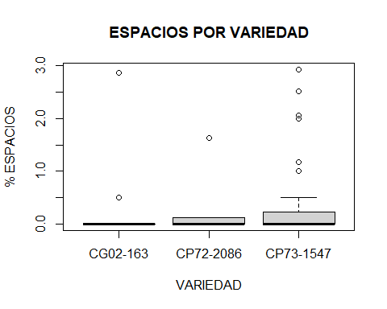 Se puede evidenciar que la variedad CP73-1547 es suceptible a la cosecha mecanica, teniendo un efecto de despoblación mayor a las variedades de su mismo estrato

hist(ESPACIOSV$`PORC ESPACIOS VACIOS`,freq = FALSE, main = "PORCENTAJE DE ESPACIOS", col = "blue", xlab = "GENERAL", ylab = "%" )

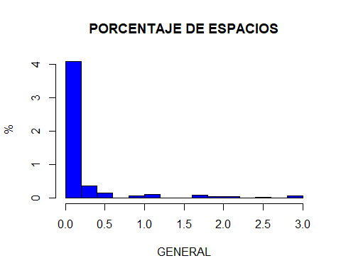 Acorde a la efectividad de la resiembra se evidencia que las evaluaciones de espacios menores a 2.5% permisible

ANALISIS ESTADISTICO DE LA DESPOBLACION DE LAS SOCAS DaovE CAÑA

library(psych)  
describe.by(ESPACIOSV$`PORC ESPACIOS VACIOS`, group = ESPACIOSV$VARIEDAD, digits = 2)

## Warning: describe.by is deprecated. Please use the describeBy function

##   
## Descriptive statistics by group   
## group: CG02-163  
## vars n mean sd median trimmed mad min max range skew kurtosis se  
## X1 1 270 0.06 0.39 0 0 0 0 2.87 2.87 6.81 45.65 0.02  
## ------------------------------------------------------------   
## group: CP72-2086  
## vars n mean sd median trimmed mad min max range skew kurtosis se  
## X1 1 147 0.22 0.5 0 0.08 0 0 1.63 1.63 2.43 4.04 0.04  
## ------------------------------------------------------------   
## group: CP73-1547  
## vars n mean sd median trimmed mad min max range skew kurtosis se  
## X1 1 560 0.23 0.54 0 0.08 0 0 2.93 2.93 3.05 9.42 0.02

DESCRIPCION ESTADISTICA DE LA DESPOBLACION DE TRES VAIREDADES CON MAYOR PORCENTAJE DE HAS

aov(ESPACIOSV$`PORC ESPACIOS VACIOS`~ESPACIOSV$VARIEDAD)

## Call:  
## aov(formula = ESPACIOSV$`PORC ESPACIOS VACIOS` ~ ESPACIOSV$VARIEDAD)  
##   
## Terms:  
## ESPACIOSV$VARIEDAD Residuals  
## Sum of Squares 5.24565 239.74714  
## Deg. of Freedom 2 974  
##   
## Residual standard error: 0.496132  
## Estimated effects may be unbalanced

Desp.

Desp.